
COLEGIO PEDRO DE VALDIVIA DE VILLARRICA
Departamento de: Ciencias
Felipe Vidal.
Programa de Integración Escolar
Curso: 2° medio

GUÍA Nº 2 MOVIMIENTO RECTILÍNEO UNIFORMEMENTE ACELERADO (MRUA)
FÍSICA

NOMBRE:
CURSO: | 2° medio | FECHA DE ENTREGA |  | MAYO de 2020
OBJETIVO DE APRENDIZAJE OA9  Comprender de base de la  experimentación, el movimiento  rectilíneo uniforme y acelerado. |  |  | HABILIDADES DEL O.A |  | HABILIDADES DE LA GUIA
 |  |  | Reconocen conceptos de MRUA en una noticia sobre caída libre |  | X
 |  |  | Relacionan situaciones cotidianas como las caídas de los objetos con los conceptos de MRUA y caída libre |  | X

Noticia.

Felix Baumgartner completa sano y salvo su salto desde la estratosfera

- La caída libre de Baumgartner ha sido de cuatro minutos y 19 segundos
- Ha saltado a más de 39.000 metros de altura

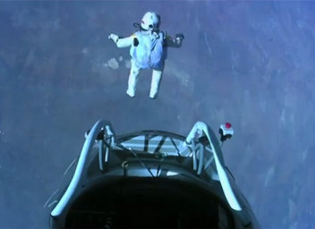
El deportista de alto riesgo austríaco Felix Baumgartner ha tocado tierra sano y salvo tras lanzarse desde la estratosfera, a más de 39.000 metros de altura, para convertirse en el primer ser humano en romper la velocidad del sonido en caída libre.

Los cálculos de la misión preveen que ha roto la barrera del sonido en los primeros 40 segundos de caída libre, cuando ha acelerado en ese espacio de tiempo hasta 1.173 kilómetros por hora.
Baumgartner ha logrado controlar el descenso y evitar caer en barrena (dando giros), lo que le podría haber llevado a perder la consciencia o sufrir una hemorragia cerebral en caso de girar de forma descontrolada. La caída libre de Baumgartner ha sido de cuatro minutos y 19 segundos.
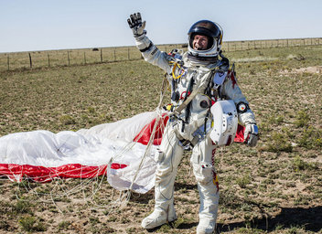
En total ha requerido unos 16 minutos en tocar suelo en un aterrizaje perfecto en paracaídas tras lanzarse al vacío dentro de su traje presurizado, que le protegió de la baja presión y las bajas temperaturas. En condiciones normales, en la atmósfera terrestre la velocidad del sonido es de 1.234 kilómetros por hora, mientras que en la estratosfera se puede alcanzar con unos 1.110 kilómetros hora por la menor resistencia del aire, según la misión.
Rompe tres récords

El aventurero austríaco, que se prepara desde hace cinco años para esta misión, habría roto de esta forma tres récords: ser el primero en superar la velocidad del sonido (más de 1.100 kilómetros por hora) sin ayuda mecánica; realizar el salto con paracaídas desde más altura y subir en globo al punto más alejado de la tierra.

Después de leer atentamente la noticia responde:
Encontrar el movimiento rectilíneo uniformemente acelerado (m.r.u.a.) o movimiento rectilíneo uniformemente variado (m.r.u.v.) en tu día a día es bastante común. Por ejemplo, si dejas caer una moneda al suelo (caída libre), esta realizará un movimiento rectilíneo uniformemente acelerado (m.r.u.a.) o movimiento rectilíneo uniformemente variado (m.r.u.v.). En este apartado vamos a estudiar las ecuaciones y las gráficas que definen a este movimiento
Antes de contestar la pregunta uno y dos recuerda

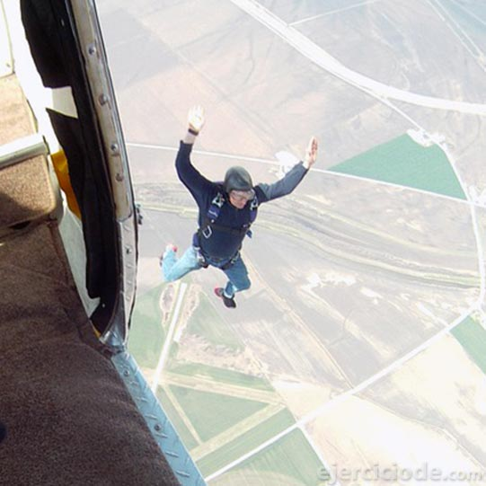
Antes de contestar conozcamos:

Caída libre: Como caída libre se denomina toda caída vertical sin sustentación de ningún tipo, cuyo trayecto se encuentra sujeto, apenas, a la fuerza de la gravedad.

- Si Felix Baumgartner saltó de cerca de 39.000 mil metros desde una sonda especial para ello, suponiendo que salto desde el reposo (velocidad inicial = 0) ¿Qué fenómeno (s) o fuerzas (s), lograron hacer que alcanzara 1.173 kilómetros por hora en caída libre? (fundamenta tu respuesta)
______________________________________________________________________________________________________________________________________________________________________________________________________________________________________________________________________________________________________________________________________________________________________________________________________

- Teniendo en cuenta los contenidos de la guía anterior y después de leer la noticia y analizar la información entregada en ella ¿la caída de Felix Baumgartner representa un movimiento rectilíneo uniforme (MRU) o un movimiento rectilíneo uniformemente acelerado (MRUA)? (Fundamenta tu respuesta)
________________________________________________________________________________________________________________________________________________________________________________________________________________________________________________________________________________________________________________________

- Tiempo después del salto red bull (empresa auspiciadora del record) entregó los datos oficiales donde la velocidad máxima alcanzada por el deportista fue de 1357,6 km/h.
¿crees que algún factor influyó para que Felix no pudiese alcanzar una mayor velocidad en la caída?, ¿cuál? (explica tu respuesta)

________________________________________________________________________________________________________________________________________________________________________________________________________________________________________________________________________________________________________________________

